

Informe Final de evaluación del plan de capacitación

Proyecto: Sistema para gestión de actividades en el gimnasio del CEET - GymSenApp

Versión: 1.0

SENA

2024

Historia de revisiones

|  |  |  |  |
| --- | --- | --- | --- |
| Versión | Autor(es) | Descripción | Fecha |
| 1.0 | Mariana Lizeth Marín Rojas, Santiago Salamanca Díaz, Marco Antonio Ortíz Ramírez | Creación del documento | Feb 2024 |

Índice

1. Conclusiones

*1.1. General*

1.1.1. Aprendices.

1.1.2. Instructores.

1.1.3. Administradores.

*1.2. Usuarios con rol de aprendiz*

*1.3. Usuarios con rol de instructor*

*1.4. Usuarios con rol de administrador*

# **1. Conclusiones**

## ***1.1. General***

En la información recogida por medio de los tres formularios (el de los usuarios aprendices, instructores y administradores), se puede concluir que en general la capacitación cumplió con lo esperado; los usuarios conciben que la capacitación cumplió con su propósito, que la forma en la que se les presentó la información (por medio de un video) y los elementos que contenía les permitieron comprender lo esperado por la capacitación, que la información les fue transferida correctamente y que comprendieron en gran medida la información compartida. A continuación, se comparten los gráficos obtenidos de la ejecución de la actividad y de las respuestas dadas por los usuarios según su rol (corroborando lo dicho anteriormente sobre la satisfacción general con respecto a la actividad):

### **1.1.1. Aprendices.**

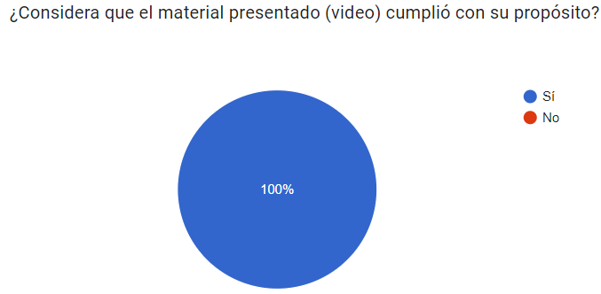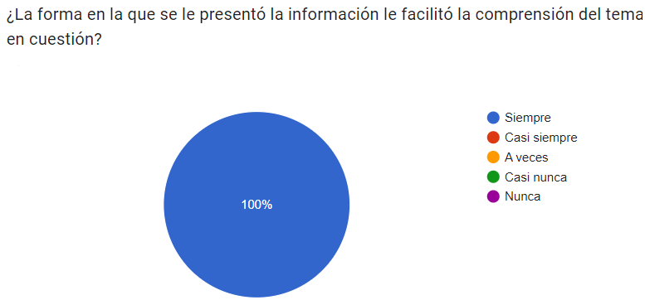

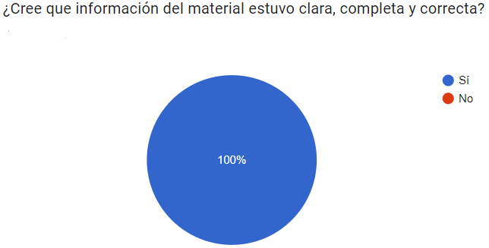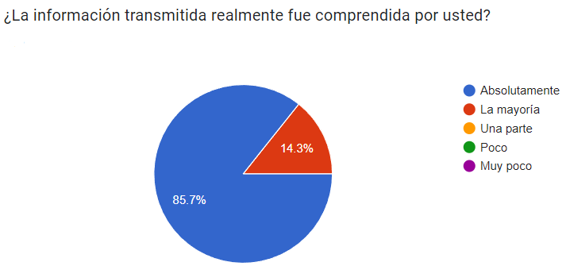

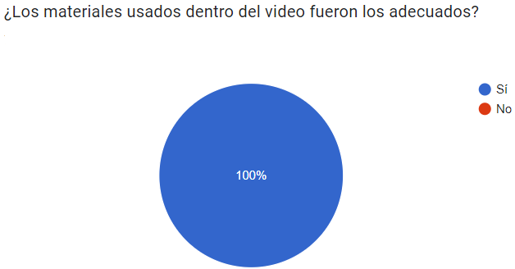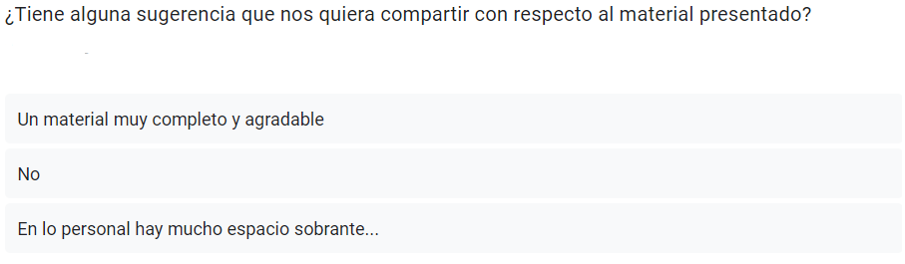

### **1.1.2. Instructores.**

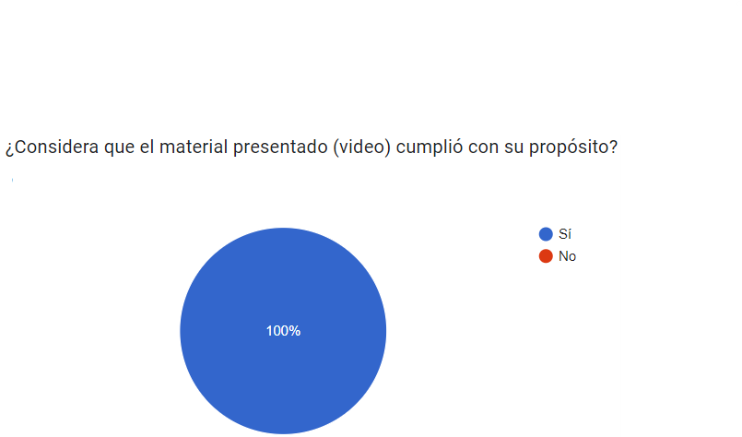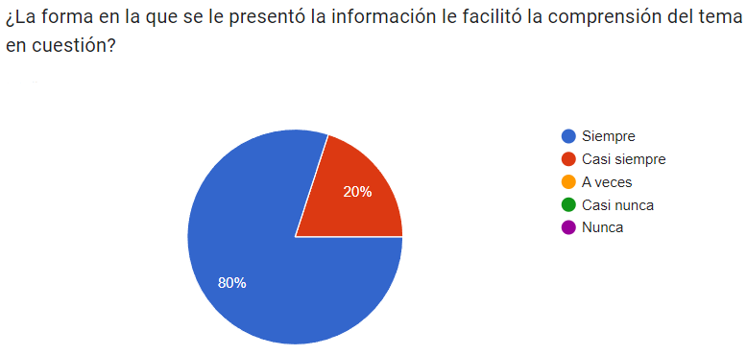

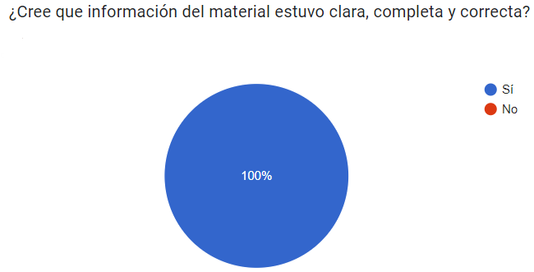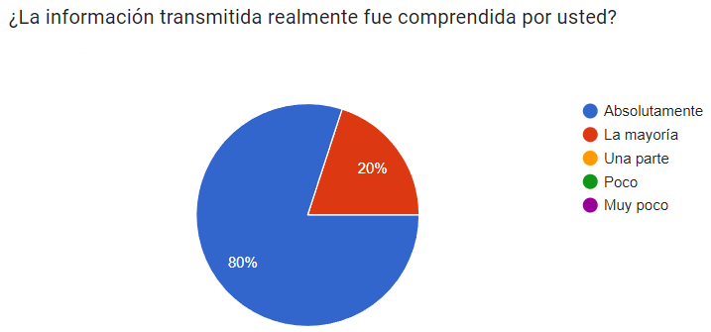

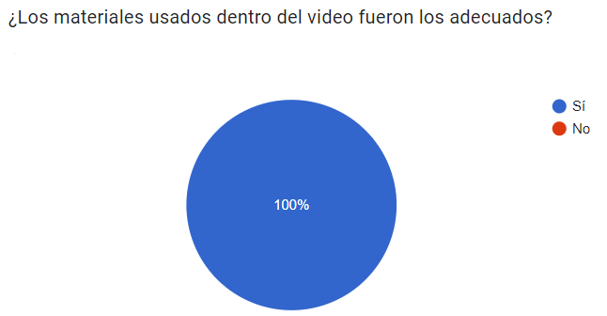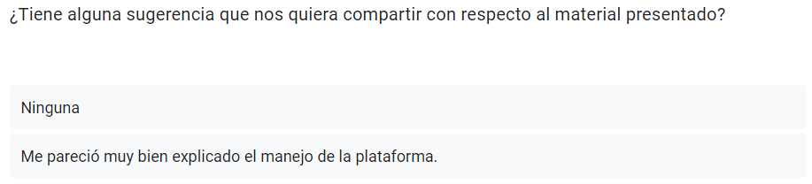

### **1.1.3. Administradores.**

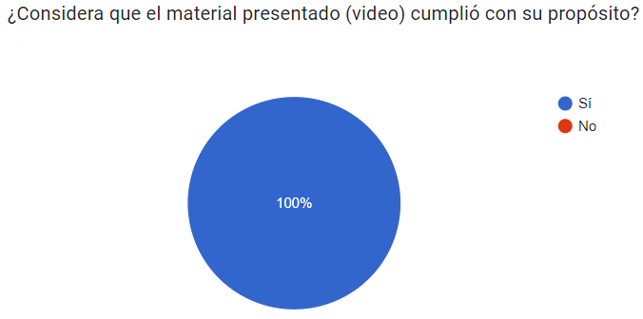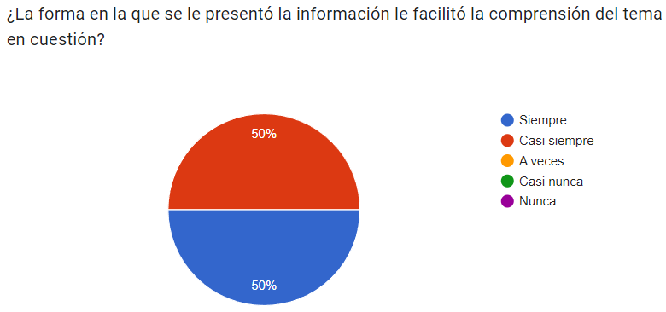

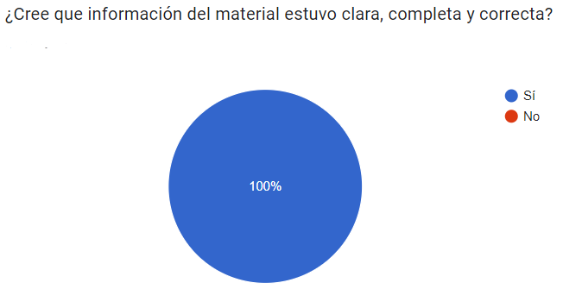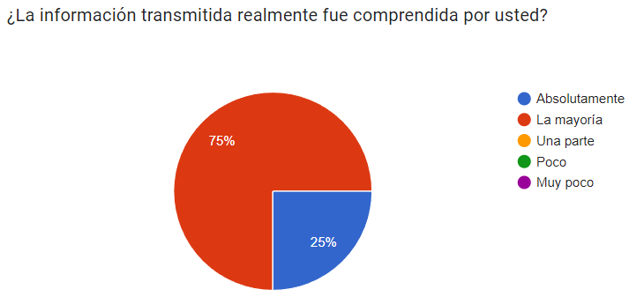

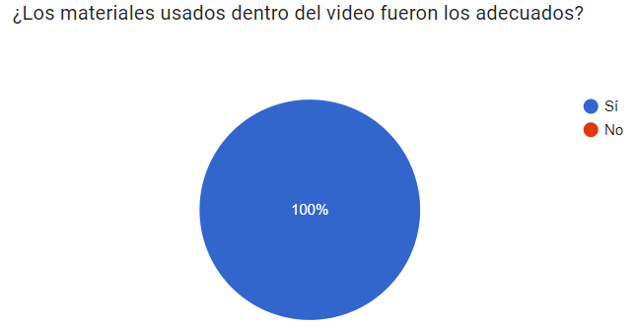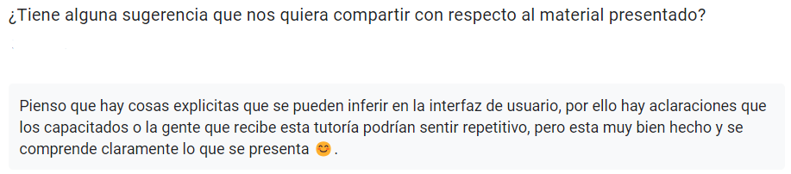

## ***1.2. Usuarios con rol de aprendiz***

En lo recolectado de la evaluación de la capacitación con respecto a los usuarios con el rol de aprendiz, entre los resultados destacan las preguntas número cuatro (4) y número seis (6), siendo la pregunta número cuatro (4) “¿La información transmitida realmente fue comprendida por usted?” y la pregunta número seis (6) “¿Tiene alguna sugerencia que nos quiera compartir con respecto al material presentado?”.

En las respuestas de la pregunta número cuatro (4), un 14.3% de los usuarios (en este caso un usuario), respondió que la mayoría de la información fue realmente comprendida por parte de este; esto refleja que no alcanzó el 100% de comprensión de la información transmitida por medio del video, lo cual nos indica que habría que mejorar este aspecto de la transmisión efectiva de la información esperada por medio de la capacitación.

En las respuestas de la pregunta número seis (6) destaca una que dice: “En lo personal hay mucho espacio sobrante...” lo cual, aunque no describe directamente cuál es el inconveniente, se puede suponer que tiene que ver quizás con que este usuario percibe que en el video hay muchos momentos en los que se pasa de una actividad a otra, y por lo tanto se presentan silencios, así como también hay otros momentos en los que se explican elementos de una forma muy extensa, y por lo tanto hay comentarios que se sienten muy redundantes; lo cual, en conjunto, hace percibir el video como lento, lo cual no le ayuda al cliente a centrarse en lo que se le está brindando por percibir los instrumentos como aburridos. Aquel elemento es importante trabajarlo para futuras capacitaciones, buscando proporcionarles a los usuarios una mejor experiencia cuando reciban la capacitación correspondiente.

## ***1.3. Usuarios con rol de instructor***

En lo recolectado de la evaluación de la capacitación con respecto a los usuarios con el rol de instructor, entre los resultados destacan las preguntas número dos (2) y la pregunta número cuatro (4), siendo la pregunta número dos (2) “¿La forma en la que se le presentó la información le facilitó la comprensión del tema en cuestión?” y la pregunta número cuatro (4) “¿La información transmitida realmente fue comprendida por usted?”.

En las respuestas a la pregunta número dos (2), un 20% de los usuarios encuestados (o sea una persona) aseguró que la forma en la que se le presentó la información casi siempre le facilitó la comprensión del tema, por lo cual se hace necesario darle en futuras ocasiones un mayor desarrollo y complementar las herramientas que se usen con el objetivo de que todos los usuarios perciban que los instrumentos que sean empleados para que ellos comprendan la información, cumplan con su objetivo y les ayuden verdaderamente a comprender en su totalidad el tema.

En las respuestas de la pregunta número cuatro (4), un 20% de los usuarios (en este caso un usuario), respondió que la mayoría de la información fue realmente comprendida por parte del mismo; esto refleja que no comprendió totalmente la información transmitida por medio del video, lo cual nos indica que habría que mejorar este ítem de la transmisión efectiva de la información esperada por medio de la capacitación apoyándonos de un instrumento adicional, bien sea un video o alguna otra herramienta o herramientas que nos permitan satisfacer esta necesidad de dar a entender lo esperado.

## ***1.4. Usuarios con rol de administrador***

En lo recolectado de la evaluación de la capacitación con respecto a los usuarios con el rol de administrador, entre los resultados destacan las preguntas número dos (2), la pregunta número cuatro (4) y la pregunta número seis (6), siendo la pregunta número dos (2) “¿La forma en la que se le presentó la información le facilitó la comprensión del tema en cuestión?”, la pregunta número cuatro (4) “¿La información transmitida realmente fue comprendida por usted?” y la pregunta número seis (6) “¿Tiene alguna sugerencia que nos quiera compartir con respecto al material presentado?”.

En las respuestas a la pregunta número dos (2), un 50% de los usuarios respondieron que casi siempre la forma en la que se les presentó la información les facilitó la comprensión del tema en cuestión, este porcentaje, siendo la mitad de los usuarios, revela que, en esta explicación enfocada a los administradores, se hace muy importante encontrar mejores formas de presentar la información para que conciban que la herramienta usada les ayudó a comprender fácilmente el tema. Por otro lado, consideramos que lo que originó esta concepción de que casi siempre se les facilitó la comprensión del tema a los usuarios, tiene que ver con que, en el formulario, el espacio para visualizar el video es muy pequeño, demasiado, y aunque se puso un link para visualizar el video directamente en la plataforma YouTube, creemos que este pudo ser parte del problema; así que consideramos que aparte de buscar maneras de hacer comprender el tema a los usuarios más fácilmente, también como parte de la solución debe incluirse una mejor forma de visualización del video para la próxima (si es que se usa esta misma metodología para hacer la capacitación).

En las respuestas de la pregunta número cuatro (4), un 75% de los usuarios respondieron que la mayoría de la información fue realmente comprendida por parte de ellos; esto refleja que no se comprendió al 100% la información transmitida por medio del video, lo cual nos indica que habría que mejorar este ítem de la transmisión efectiva de la información esperada por medio de la capacitación apoyándonos de un instrumento adicional, bien sea un video y/o alguna otra herramienta o herramientas que nos permitan satisfacer esta necesidad de dar a entender lo esperado.

La respuesta que tenemos correspondiente a la pregunta número seis (6) dice: “Pienso que hay cosas explicitas que se pueden inferir en la interfaz de usuario, por ello hay aclaraciones que los capacitados o la gente que recibe esta tutoría podrían sentir repetitivo, pero está muy bien hecho y se comprende claramente lo que se presenta.”. Esta anotación nos indica que deberíamos tener en cuenta quizás filtrar más y resumir la información que se les entrega a los usuarios de la capacitación, más que todo a los administradores, ya que estos al saber un poco más sobre lo que concierne a un proyecto, las bases de datos y demás, pueden recibir información más directa que les aporte una guía sobre cómo realizar sus actividades dentro del sistema, sin necesitar ahondar en temas que ya saben de memoria.